Enlace: http://www2.prensalibre.cr/pl/la-economia/21472-precio-del-kilo-de-arroz-subira-c25.html

Precio del kilo de arroz subirá ¢25

Tras publicación en La Gaceta
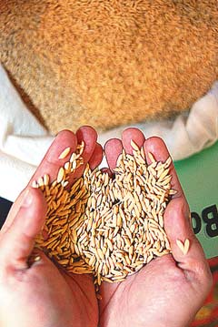

Escrito por Tatiana Gutierrez Wa-chong

El precio del arroz será de 25 colones más, y estará vigente una vez publicado el decreto en La Gaceta. Los costarricenses tendrán que desembolsar ¢25 por cada kilo de arroz en los próximos días cuando salga publicado en La Gaceta el decreto ejecutivo firmado por el Ministerio de Agricultura y Ganadería (MAG), el Ministerio de Economía, Industria y Comercio (MEIC) y el Ministerio de Comercio Exterior (Comex).
Eduardo Sibaja, jerarca del MEIC, manifestó que este es un pequeño ajuste que se estimó de acuerdo a la producción nacional y que como esta ha sido mayor provocó que haya que importar menos, lo cual hizo que el incremento no fuera tan alto. Agregó que no todo es tan malo debido a que este precio no subirá más en los próximos meses sino que regirá durante todo el año arrocero que concluye en julio.
Por su parte, el ministro de Agricultura y Ganadería, Javier Flores, comentó que este proceso lo realiza la cartera de Economía, en coordinación con los demás Ministerios. Pero que él creía que iba muy acorde con los objetivos que tenían dentro del Plan de Alimentos el cual promovía un incremento en la producción.
“Nosotros pretendíamos llegar a un 75% del consumo nacional en tres años y lo logramos en dos años, gracias a una gran coordinación entre los productores y el Gobierno”, destacó.

